Verslag
Vertrouwelijk | Openbaar
Overleg | Dialoogsessie 6: KPI en kwaliteitstoetsing
Voorzitter | Miranda Weij
Notulist | Demi Prins
Locatie | Rogplus
Datum | 29 april 2025
Tijd | 10:00 tot 12:00
Aanwezig | Pameijer:Marianne Ras  GGZ Delfland: Kim van 'Hul  Jados: Zora Kops  NLL: Jennifer de Vries  Stoed: Michel Damhuis  Elckerlyc: Angelina Franken  Humantrustcare: Natalie Nateghi  Yasemin Kepil  Pherenike:Jeroen Bosman  Rogplus:Annelies Vlas  Miranda Weij  Petra de Jager  Gemeente: Nina Valstar  Demi Prins

Inleiding
In de huidige contracten maken we gebruik van GAS-scores als instrument om prestaties te meten. Hoewel dit systeem enige structuur biedt, merken we dat het voor veel betrokkenen een relatief onbekend en lastig te interpreteren middel is. Hierdoor ontbreekt het ons aan concrete handvatten om prestaties goed te kunnen toetsen, en blijft het inzicht en de transparantie in de resultaten beperkt.
Om hierin verbetering te brengen, willen we bij de nieuwe contractering duidelijke en werkbare KPI’s toevoegen. Het doel is om met alle aanbieders tot gezamenlijke en haalbare afspraken te komen, zodat we op het gebied van prestatie-indicatoren beter op één lijn liggen.
Voor deze sessie zijn vooraf een aantal voorbeelden van mogelijke KPI’s gedeeld, waarop aanbieders hun input konden geven. Deze input vormt een belangrijke basis voor het gesprek van vandaag. Tijdens de sessie willen we gezamenlijk tot een set KPI’s komen die voor beide partijen duidelijk, toetsbaar en uitvoerbaar zijn.

Voorbeeld KPI: Wachtlijst woning/ Urgentie aanvragen
Wanneer er zicht is op uitstroom van een cliënt, mag de aanbieder een urgentieaanvraag indienen. In de praktijk is het van belang dat deze aanvraag tijdig wordt gedaan. Idealiter dient de urgentie drie maanden voordat het uitstroomprofiel daadwerkelijk aan de orde is, te worden aangevraagd.
Hoewel aanbieders verantwoordelijk zijn voor het tijdig aanvragen van urgentie, hebben zij geen invloed op de beschikbaarheid van woningen. Dit maakt het proces soms lastig te sturen. Het is mogelijk om eerder een urgentieaanvraag in te dienen, maar dit versnelt het traject in de praktijk niet. De doorlooptijd blijft in de meeste gevallen gelijk, ongeacht het moment van aanvraag. Een cliënt moet dezelfde periode wachten. Het is lastig om je als aanbieder aan deze KPI te verbinden, omdat je als aanbieder hier niks aan kan veranderen. Waar een organisatie wel invloed op heeft is tijdige aanvraag van urgentie.

Voorbeeld KPI: Reden uitstroom in Zorgned vaststellen
Om beter inzicht te krijgen in de uitstroom van cliënten en hierop te kunnen sturen in beleid en praktijk, is het belangrijk om de reden van uitstroom zo specifiek en eenduidig mogelijk te registreren. De huidige praktijk laat zien dat vaak wordt gekozen voor de categorieën ‘overig’ of ‘onbekend’. Dit maakt het lastig om trends te analyseren, leerpunten te signaleren of de effectiviteit van trajecten te beoordelen.
Voorbeelden die Angelina (Elkerlyc) heeft aangeleverd:
- Doel bereikt
- Uitgezet (eenzijdige beëindiging aanbieder)
- Vertrokken op eigen initiatief/ tegen advies in (eenzijdige beëindiging client)
- Intern doorgestroomd
- Extern doorgestroomd

Welke KPI’s zou de aanbieder willen toevoegen
Tijdens het overleg is besproken welke KPI’s relevant zijn om toe te voegen aan het kader van Rogplus, en welke wensen er leven bij zorgaanbieders. Het doel is om betere sturing mogelijk te maken, sneller te kunnen bijsturen, en beleid meer aan te laten sluiten op de praktijk.
- Aantal cliënten dat zelfstandig blijft wonen na uitstroom
- KPI's koppelen aan de beweging die de gemeente wil maken. Bijvoorbeeld percentage cliënten die beschermd thuis woont.
- 100% van de aanmeldende cliënten weet dat ze leerbaar en begeleidbaar moeten zijn.
- 100% van de aanmeldende cliënten heeft een diagnose.
- Is een client aantoonbaar na 6 maanden niet leerbaar/ begeleidbaar, dan zorgt Rogplus binnen 2 weken voor een passende oplossing buiten de huidige woonvoorziening.

Overige opmerkingen
- Kwaliteit en KPI's zijn andere dingen. Gaan jullie de kwaliteitskader koppelen aan de KPI's? Het kwaliteitskader zal niet veel veranderen, maar er zullen vooral nieuwe KPI's bijkomen. We willen een nieuw sturingsinstrument met elkaar afspreken. We willen wel de KPI's wel deels koppelen aan het kwaliteitskader.
- Er is een groep met vooral een woningvraag i.p.v. een zorgvraag, de zogeheten ‘draaideurcliënten’.
- Sommige cliënten zijn moeilijk behandelbaar of vertonen agressief gedrag. Voldoende expertise is nodig bij aanbieders om hen te kunnen opvangen.
- De KPI’s zouden moeten aansluiten bij de beweging die de gemeente wil maken: bijvoorbeeld Beschermd Thuis
- We stellen KPI's vast aan de hand van data die Rogplus al heeft (bijvoorbeeld over in-, door-, en uitstroom). Aanbieders hoeven geen nieuwe data aan te leveren.
- Vanuit de evaluatiegesprekken tussen Rogplus en de aanbieders deelt Rogplus brede trends die te zien zijn binnen BW. Dit kan bijvoorbeeld een plek krijgen in de kwartaalgesprekken tussen aanbieders en Rogplus.
- Als organisaties een jaar van tevoren al moeten inschatten of iemand uit kan stromen over een jaar (om zo op tijd urgentie aan te vragen) is erg lastig. Je weet niet waar iemand over een jaar staat.
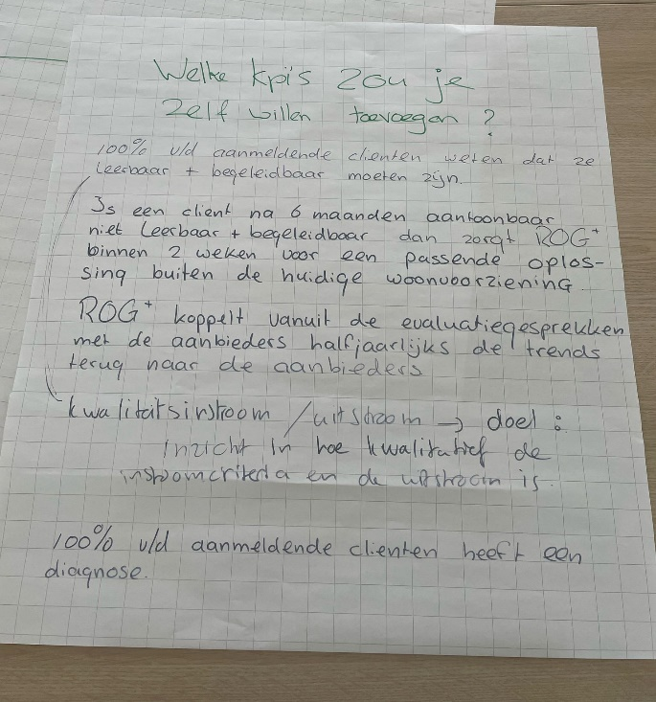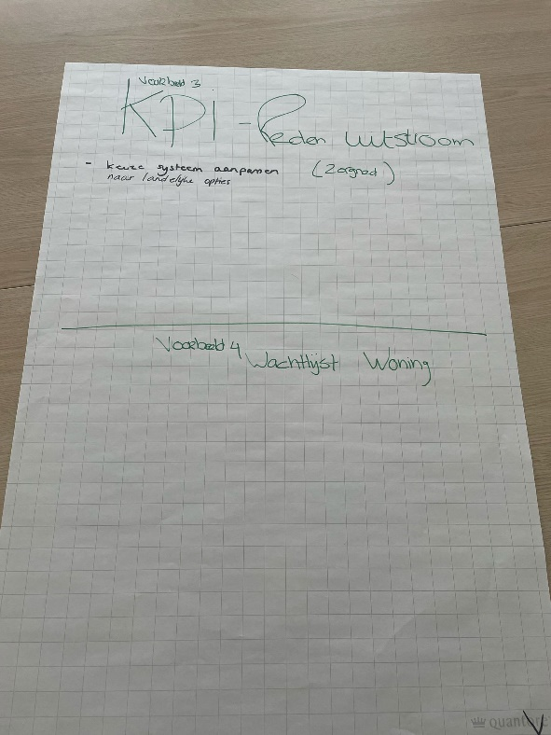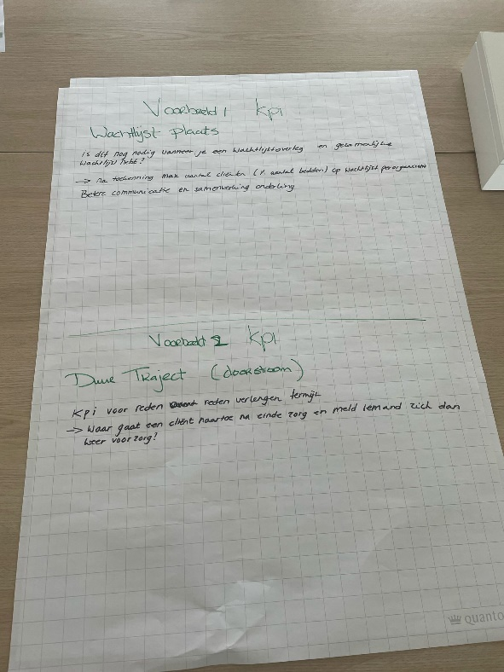

Verdere procesafspraken
- Rogplus stuurt de nieuwe conceptversie van de productbeschrijvingen, de nieuwe tarieven en het verslag van deze sessie rond aan de aanbieders. Rogplus probeert dit minimaal een week voor de volgende sessie te sturen.
Volgende dialoogsessie: 15 mei 10:00 Rogplus
Thema: Tarieven en opleidingenmix

